Мекеме басшылары
Оспанов Күмісқали
Оспанов Күмісқали –(1903-1967) –ескі оқығандардың бірі. Орынбор рабфак. Мұғалімдер даярлайтын бөлімін бітірген. А.Затаевич ән-күйлерін жинаған кезде ол жинаушыға «Жанқалқа» және «Жайқалу» сияқты әндерді жаздырды. К.Оспанов біраз жыл жазықсыз айдау жазасын өтеген. Соғыстан соң аудан мектептерінде ұстаздық қызмет атқарды. 1964 жылы Соркөл сегіз жылдық мектебі директоры болып қызмет жасаған. Оқу- ағарту ісінің озаты аталған.
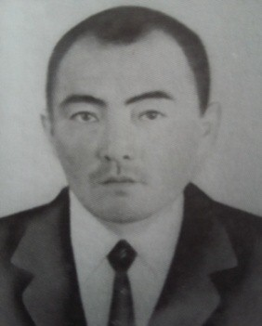
Шегетаев Қуандық
Шегетаев Қуандық –(1932-1973). 1957 жылы Орал мемлекеттік педагогика институтын бітіріп, Құмжарған елді мекенінде Соркөл сегіз жылдық мектебінде мұғалім кейіннен 1965-1968 жылдар аралығында мектеп директоры болған. 1968 жылдан Берсиев орта мектебінде оқушыларға білім берудегі еңбегі үшін «Қазақстанның аға мұғалімі» атағына ие болған.
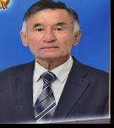
Жабасов Мақсұт Бақытжанұлы
1952 жылы 5-қазанда Ақтөбе облысы, Ойыл ауданы, Құмсай ауылында дүниеге келген. Қазақтың С.М.Киров атындағы мемлекеттік университетін бітірді. 1969-1986 жылдар аралығында Ш.Берсиев атындағы орта мектепте география пәнінің мұғалімі және оқу ісі жөніндегі орынбасары қызметін атқарды. 1986-2016 жылдар аралығында 30 жыл Соркөл орта мектебінде мектеп директоры қызметін атқарып, зейнеткерлік демалысқа шықты.Жұмыста өте талапшыл,өз ісін ұқыпты ,ыждағаттылықпен орындайтын білгір басшы ретінде көрінді. Жұмыс жасаған уақытта төмендегідей жетістіктерге қол жеткізді. Аудан әкімінің Алғыс хаты, Аудандық білім бөлімінің Құрмет грамотасы, Округтік «Үздік білім қызметкері» номинациясы, Облыстық білім басқармасының Құрмет грамотасы, Аудан әкімінің сыйлығы, ҚР Білім және Ғылым министрлігінің Құрмет грамотасы.

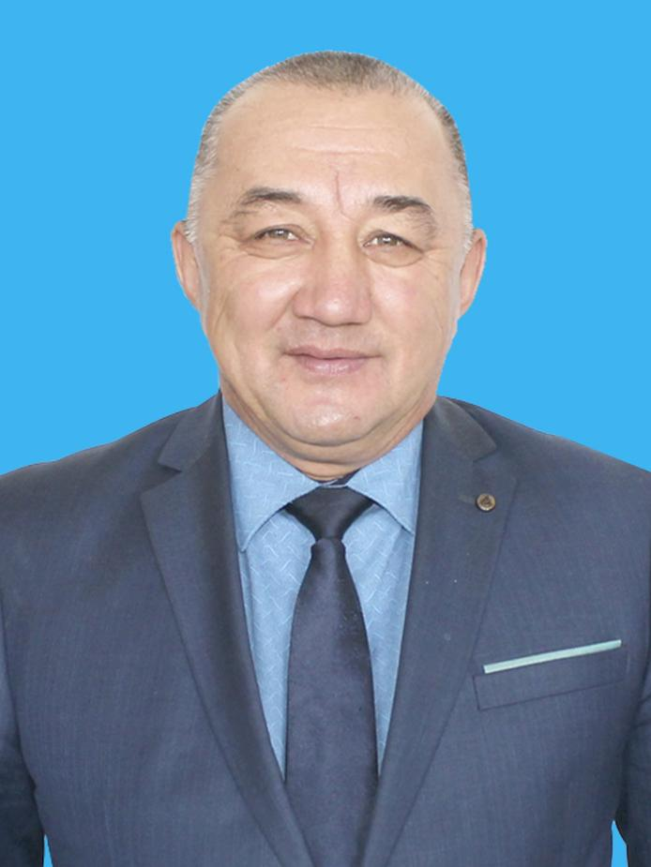

Қойайдаров Сағыңдық Темірұлы

Койайдаров Сагындык Темирович, 1969 жылы туған, ұлты – қазақ, білімі – жоғары. Ақтөбе облысы, Ойыл ауданы, Қаратал ауылында дүниеге келген. Орта мектепті бітіргеннен кейін, 1991 жылы Қ.Жұбанов атындағы Ақтөбе университетінің тарих факультетіне оқуға түсіп, оны 1996 жылы бітірген.

